Министерство науки и высшего образования РФ
Федеральное государственное автономное образовательное учреждение
высшего образования
"Омский государственный технический университет"
Кафедра "Автоматизированные системы обработки информации и управления"

ОТЧЕТ
ПО ЛАБОРАТОРНОЙ РАБОТЕ №4
по дисциплине «Основы web-технологий»
«Настройка серверного окружения разработчика»
Проект «Мера — справочник единиц измерения»
студента Соболева Анатолия Сергеевича группы ПИН-252т

Пояснительная записка
Направление подготовки 09.03.04 Программная инженерия

Преподаватель  к.т.н., доцент | Е. О. Викулов
Студент | А. С. Соболев

Омск 2026

РЕФЕРАТ
Отчет содержит пояснительную записку к лабораторной работе № 4: описание локального окружения NGINX + PHP + PostgreSQL для проекта «Мера», конфигурацию виртуальных хостов NGINX, параметры PHP, подготовку базы данных, подключение приложения к БД и результаты проверки.

NGINX, PHP, FASTCGI, POSTGRESQL, ВИРТУАЛЬНЫЙ ХОСТ, PDO, DOCKER COMPOSE

Объект исследования: серверное окружение разработчика для сайта «Мера».
Цель работы: развернуть локальное окружение для запуска веб-приложения и работы с базой данных.
Методы исследования: настройка портативных сборок NGINX и PHP, отдельного кластера PostgreSQL, сценариев PowerShell; проверка HTTP-запросами.
Результаты работы: NGINX 1.30.5 обслуживает виртуальные хосты mera.localhost и static.mera.localhost, PHP 8.4.26 выполняет скрипты по FastCGI, PostgreSQL 18.1 доступен приложению через PDO; окружение запускается командой server/start.ps1.
Область применения: окружение используется для динамического сайта в ЛР № 5.

СОДЕРЖАНИЕ
РЕФЕРАТ 2
ВВЕДЕНИЕ 4
1 ОСНОВНАЯ ЧАСТЬ 5
1.1 Описание окружения 6
1.2 Конфигурация NGINX 7
1.3 Настройка PHP 8
1.4 База данных и подключение приложения 9
1.5 Команды запуска 10
1.6 Проверка 11
ЗАКЛЮЧЕНИЕ 13
СПИСОК ИСПОЛЬЗОВАННЫХ ИСТОЧНИКОВ 14

ВВЕДЕНИЕ
Актуальность темы. Обязательный стек NGINX + PHP + MySQL/PostgreSQL позволяет запускать сайт так же, как на сервере [1].
Цель работы. Развернуть локальное окружение для запуска веб-приложения и работы с базой данных.
Задачи работы:
– настроить веб-сервер NGINX и виртуальный хост проекта;
– настроить PHP и обработку PHP-скриптов через FastCGI;
– установить и настроить PostgreSQL;
– организовать подключение PHP-приложения к базе данных;
– проверить работу сайта через NGINX, выполнение PHP и запросы к БД.
Работа выполняется по дисциплине «Основы web-технологий» (направление подготовки 09.03.04 «Программная инженерия», группа ПИН-252т) в рамках сквозного проекта «Мера — справочник единиц измерения» (тема 12) [1–3].

1 ОСНОВНАЯ ЧАСТЬ

1.1 Описание окружения
Таблица 1 – Компоненты окружения
Компонент | Версия | Размещение / порт
ОС | Windows 11 Pro 10.0.22000 | —
NGINX | 1.30.5 (официальная сборка для Windows) | server/bin/nginx, 127.0.0.1:8080
PHP | 8.4.26 NTS x64, SAPI cgi-fcgi | server/bin/php, FastCGI 127.0.0.1:9000
Расширения PHP | pdo_pgsql, pgsql, mbstring | server/php/php.ini
СУБД | PostgreSQL 18.1 | кластер .local/pgdata, 127.0.0.1:5433
База / пользователь | mera / mera_app | владелец базы — mera_app

Docker и WSL в системе не установлены, поэтому окружение собрано из официальных портативных архивов NGINX (nginx.org) и PHP (windows.php.net, контрольная сумма SHA-256 сверена) без установки в систему. Для PostgreSQL использован уже установленный сервер 18.1: командой initdb создан отдельный кластер проекта на порту 5433, системная служба на порту 5432 не изменялась.
PHP-FPM — менеджер процессов только для Unix-систем; в Windows его роль выполняет php-cgi.exe -b 127.0.0.1:9000 (FastCGI-сервер). Для Linux подготовлен файл compose.yaml с образами nginx:1.30-alpine, php:8.4-fpm-alpine (с расширением pdo_pgsql) и postgres:18-alpine; из-за отсутствия Docker он не запускался.

1.2 Конфигурация NGINX
Главный файл server/nginx/nginx.conf подключает виртуальные хосты из server/nginx/sites/. Хост mera.localhost обслуживает PHP-приложение (корень app/public), хост static.mera.localhost — статическую вёрстку ЛР № 3. Имена *.localhost браузер направляет на 127.0.0.1, поэтому файл hosts не изменялся.
Листинг 1 – Виртуальный хост server/nginx/sites/mera.conf
server {
listen 127.0.0.1:8080 default_server;
server_name mera.localhost localhost;
include generated/app-root.conf; # root "<проект>/app/public";
index index.php;
location ~ ^/(css|js|img)/ { root ../site; expires 1h; }
location / { try_files $uri $uri/ =404; }
location ~ \.php$ {
try_files $uri =404;
fastcgi_pass 127.0.0.1:9000;
include fastcgi_params;
fastcgi_param SCRIPT_FILENAME $document_root$fastcgi_script_name;
}
location ~ /\. { deny all; }
}

Абсолютный путь к app/public записывается сценарием start.ps1, так как php-cgi в Windows не принимает пути вида «server/../app/public» (выдаёт «No input file specified»).

1.3 Настройка PHP
Листинг 2 – Основные параметры server/php/php.ini
display_errors = Off
log_errors = On
error_log = "logs/php-error.log"
default_charset = "UTF-8"
cgi.fix_pathinfo = 0
date.timezone = Asia/Omsk
extension = mbstring
extension = pdo_pgsql
extension = pgsql

1.4 База данных и подключение приложения
Сценарий server/setup-db.ps1 создаёт кластер (если его нет), пользователя mera_app со случайным паролем, базу mera, выполняет database/schema.sql и database/seed.sql и записывает пароль в app/config/local.php (файл исключён из Git). Приложение читает параметры из app/config/config.php (переопределяются переменными окружения DB_HOST, DB_PORT, DB_NAME, DB_USER, DB_PASSWORD) и подключается через PDO.
Листинг 3 – Подключение к PostgreSQL (app/src/Database.php)
$dsn = sprintf('pgsql:host=%s;port=%d;dbname=%s', $db['host'], (int) $db['port'], $db['name']);
return new PDO($dsn, $db['user'], $db['password'], [
PDO::ATTR_ERRMODE => PDO::ERRMODE_EXCEPTION,
PDO::ATTR_DEFAULT_FETCH_MODE => PDO::FETCH_ASSOC,
PDO::ATTR_EMULATE_PREPARES => false,
PDO::ATTR_TIMEOUT => 3,
]);

1.5 Команды запуска
Листинг 4 – Подготовка и запуск окружения (PowerShell, из корня проекта)
powershell -ExecutionPolicy Bypass -File server\setup-db.ps1 # один раз
powershell -ExecutionPolicy Bypass -File server\start.ps1 # PostgreSQL, php-cgi, NGINX
powershell -ExecutionPolicy Bypass -File server\stop.ps1 # остановка

1.6 Проверка
Таблица 2 – Результаты HTTP-запросов к NGINX
Запрос | Код | Что подтверждает
/ , /catalog.php, /unit.php?id=metre | 200 | PHP-страницы выполняются через FastCGI
/unit.php?id=nope | 404 | Обработка неизвестной единицы
/status.php | 200 | Версии ПО, подключение к БД, пример запроса
/css/style.css, /js/app.js, /img/icons.svg | 200 | Общие статические файлы из site/
/.env | 403 | Запрет доступа к скрытым файлам
static.mera.localhost:8080/ | 200 | Второй виртуальный хост

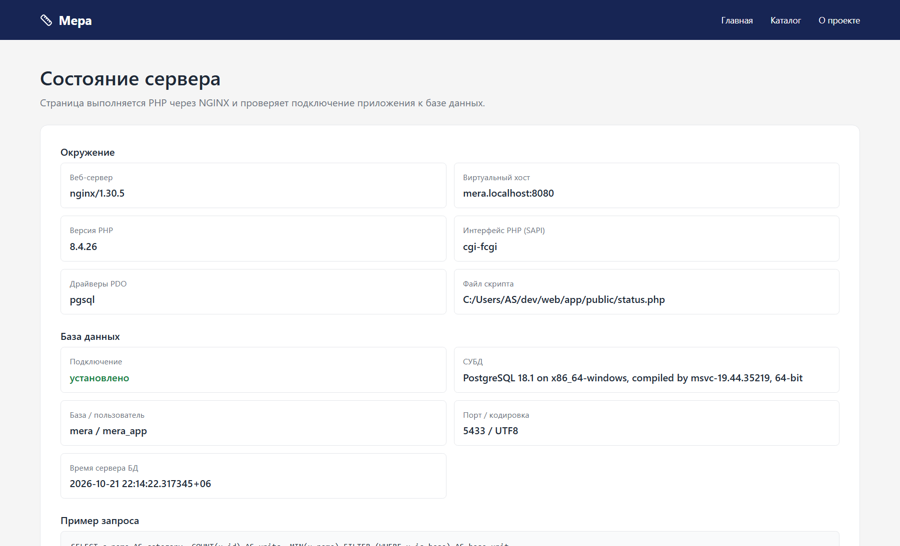
Рисунок 1 – Страница status.php: NGINX 1.30.5, PHP 8.4.26 (cgi-fcgi), подключение к PostgreSQL 18.1
Рисунок 1 подтверждает выполнение PHP сервером (SAPI cgi-fcgi, SERVER_SOFTWARE nginx/1.30.5) и подключение приложения к базе mera пользователем mera_app; ниже на странице выводится результат SQL-запроса.
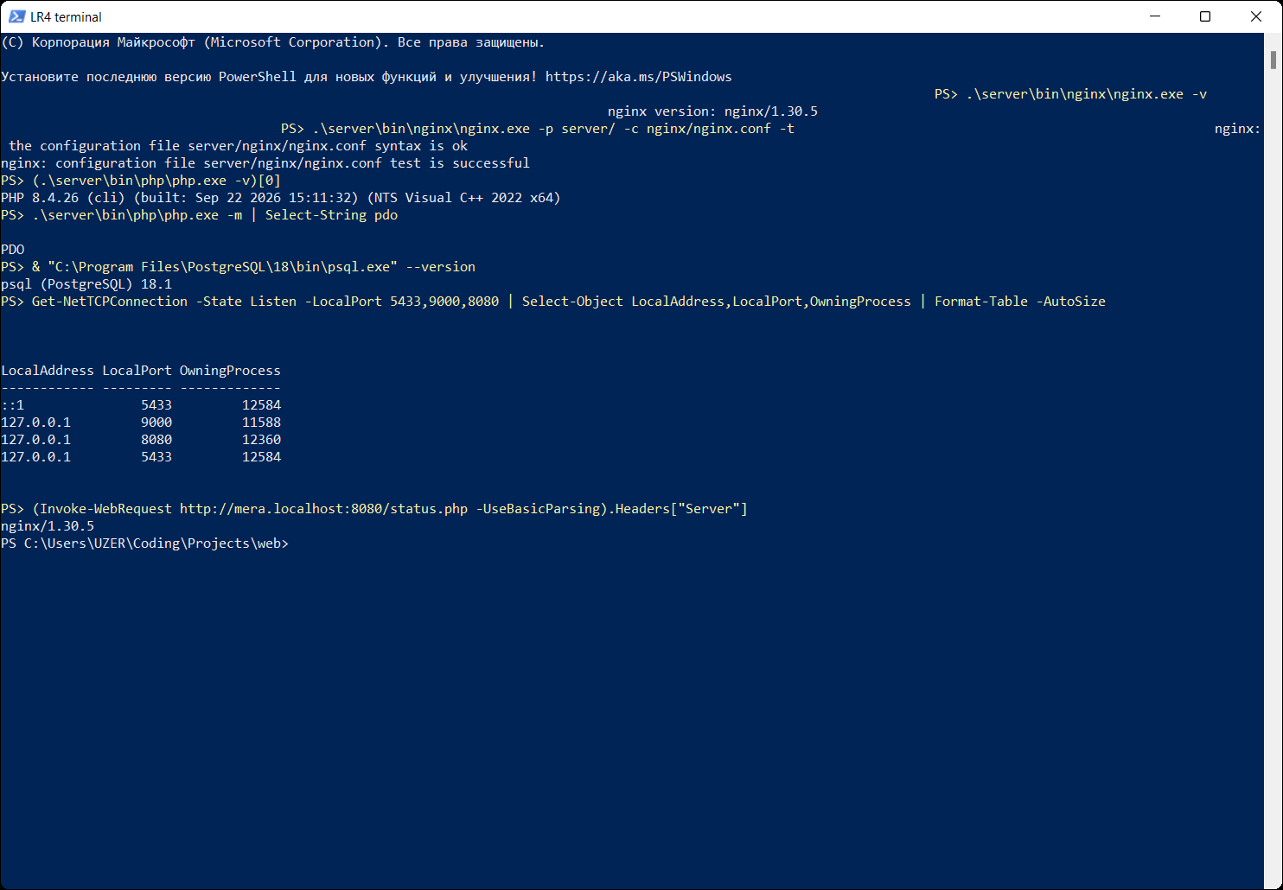
Рисунок 2 – Терминал: версии NGINX, PHP, psql, проверка конфигурации и прослушиваемые порты
На рисунке 2 команда nginx -t подтверждает корректность конфигурации, порты 5433, 9000 и 8080 прослушиваются, заголовок Server ответа status.php равен nginx/1.30.5. Команда php -m в CLI вызвана без php.ini проекта, поэтому показывает только модуль PDO; расширение pdo_pgsql загружается FastCGI-процессом (рисунок 1).

ЗАКЛЮЧЕНИЕ
Развёрнуто локальное окружение разработчика: NGINX 1.30.5 с двумя виртуальными хостами, PHP 8.4.26 в режиме FastCGI и PostgreSQL 18.1 с отдельной базой mera. Сайт открывается через NGINX, PHP-код выполняется сервером, приложение подключается к БД через PDO; запуск и подготовка повторяются сценариями server/*.ps1. Для Linux подготовлен compose.yaml, который в данной среде не запускался из-за отсутствия Docker.

СПИСОК ИСПОЛЬЗОВАННЫХ ИСТОЧНИКОВ
1. Лабораторные работы по дисциплине «Веб-программирование»: комплексное проектирование и разработка веб-сайта [Электронный ресурс]. – Файл «материалы/Лабораторные_работы_Веб-программирование.pdf» репозитория проекта.
2. Методика рейтингового контроля по дисциплине «Основы web-технологий». 4 семестр 2026/2027 учебного года. Направление 09.03.04 «Программная инженерия», группа ПИН-252т / преподаватель Е. О. Викулов [Электронный ресурс]. – Омск : ОмГТУ, 2026.
3. Темы проектов по дисциплине «Основы web-технологий». Тема 12 «Справочник единиц измерения» [Электронный ресурс]. – Файл «материалы/temy.docx» репозитория проекта.
4. NGINX. Документация [Электронный ресурс] – URL: https://nginx.org/ru/docs/ (дата обращения: 14.10.2026).
5. NGINX. nginx для Windows [Электронный ресурс] – URL: https://nginx.org/ru/docs/windows.html (дата обращения: 14.10.2026).
6. PHP. Установка в системах Windows [Электронный ресурс] – URL: https://www.php.net/manual/ru/install.windows.php (дата обращения: 14.10.2026).
7. PHP. PDO_PGSQL [Электронный ресурс] – URL: https://www.php.net/manual/ru/ref.pdo-pgsql.php (дата обращения: 14.10.2026).
8. PostgreSQL 18 Documentation: initdb, pg_ctl [Электронный ресурс] – URL: https://www.postgresql.org/docs/18/app-initdb.html (дата обращения: 14.10.2026).
9. Docker Docs. Compose file reference [Электронный ресурс] – URL: https://docs.docker.com/reference/compose-file/ (дата обращения: 14.10.2026).

